面向稀疏短轴电影 CMR 的几何约束四维重建与分割
文章类型： 方法学
证据范围： 受控演示尺度张量与冒烟消融上的工程核验。授权受试者级基准表与私有急性心肌梗死风险判别不在本文实测结果之内。
目录
下列条目由一级、二级标题自动生成。文中亦嵌入可更新的 Word 目录域。
摘要
1. 引言
1.1 背景与研究问题
1.2 已有工作与知识缺口
1.3 目标与贡献
2. 相关工作
3. 方法
3.1 研究对象与输入表示
3.2 逐帧重建
3.3 形变约定
3.4 几何损失
3.5 舒张末期与收缩末期分割
3.6 评价协议
3.7 可选融合与风险头
4. 实验
4.1 数据体制
4.2 消融设计
4.3 实现
5. 结果
5.1 演示张量上的重建消融
5.2 几何与运动日志
5.3 分割冒烟剖面
5.4 命名流水线检查点
5.5 消融跨度补充分析
5.6 几何约定的单元测试核验
6. 讨论
6.1 对实测发现的解释
6.2 与已有配准及心脏运动工作的关系
6.3 范围与局限
7. 结论
数据可用性
代码可用性
参考文献
图注
（请在 Microsoft Word 中右键目录并选择“更新域”以刷新页码）

摘要
稀疏短轴电影心脏磁共振成像在心动周期内留下较大的三维解剖空隙。稠密四维恢复可为分割与功能读数提供空间连续体，但无约束的学习形变常出现组织折叠并破坏心拍周期性。配准文献已表明，逆一致性位移、空间平滑与雅可比正则对稳定映射至关重要，而许多公开重建–分割实现仍把单一体积沿时间广播，或仅用翘曲后的强度残差充当几何约束。本文在公开 ReconSeg3D 风格代码库中实现一套紧凑的重建–分割–运动栈。相邻拉取位移共用同一 grid_sample 约定，并以真实逆一致性、空间平滑、雅可比折叠惩罚、包含末帧返回首帧的周期相邻合成，以及落在合成图上的舒张末期参考路径共同训练。分割在存在标注时使用舒张末期与收缩末期帧。多模态融合与生存头保持可选，并在发表训练路径上权重置零。在受控演示张量上，各消融臂重建峰值信噪比约 19 dB，窗式三维结构相似性指数为 0.515，逆一致性残差为 0.00177，雅可比行列式均值为 0.9998 且折叠比例为零，在恒等尺度核验下舒张末期与收缩末期标签传播 Dice 为 1.0。上述数字确认端到端度量记录与几何接线。它们属于合成或占位体积上的工程检查，不是授权 ACDC 受试者分数，也不是私有急性心肌梗死风险判别。
关键词： 心脏磁共振；四维重建；逆一致性配准；雅可比正则；多任务学习；工程核验

1. 引言

1.1 背景与研究问题
电影心脏磁共振通常以二维短轴切片叠层采集。层间间隙、穿平面运动与有限时间采样使双心室解剖呈稀疏观测。沿心动周期做稠密重建可得到支持分割、容积–时间曲线及后续表型分析的四维体积。
当稠密电影体积进入私有急性心肌梗死队列的下游风险模型时，临床判别依赖私有数据与多模态表格融合。缺少同等队列的公开方法代码库不能沿用那些标题式风险分数。公开代码中仍可检验的科学任务因此更窄。能否在配准理论已视为一等公民的几何运动约束下，将稀疏短轴叠层恢复为稠密四维体积，并以评价约定分别报告重建、分割、运动正则与可选风险头。

1.2 已有工作与知识缺口
VoxelMorph 等学习配准网络由图像对预测稠密位移，并将相似性与平滑先验结合[1]。概率微分同胚模型通过对平稳速度场积分抑制折叠[2]。心脏序列工作加入组间或生成式运动模型以改善电影磁共振上的时间连贯[3]，无监督标记磁共振跟踪器可跨帧合成映射[4]，也有将组间配准与动态重建联合的研究[5]。重建、运动与分割的统一展开[6]，解耦运动–形状心肌模型与面向全序列分割的连续记忆网络[7,8]亦有探索。
公开的轻量重建–分割再实现常偏离上述配准标准。单次重建体积可能沿时间复制。心动周期中段帧可能充当静默分割参考。翘曲后的强度残差可能被当作位移场逆一致性。即便发布包中没有生存标签，多模态生存头仍可能与成像目标纠缠。本文针对的缺口因此具体。紧凑的公开栈需要具名的几何运动约定、舒张末期与收缩末期感知监督，以及成像指标与可选风险接口之间的诚实划分，且数字须映射到可复现的本地运行，而不是私有急性心肌梗死表格。

1.3 目标与贡献
本研究检验几何感知运动模块能否接入 ReconSeg3D 风格公开流水线，使重建、相邻拉取翘曲、舒张末期与收缩末期分割以及运动正则日志在受控张量上可联合度量。工作重心在实现保真度与工程核验。
主要贡献如下。
1. 共享拉取场约定，配合真实逆一致性 \(L_\mathrm{inv}=\|u+W(v,u)\|+\|v+W(u,v)\|\)、空间平滑、雅可比折叠控制、包含末帧返回步的周期相邻合成，以及舒张末期锚定的合成路径残差。
2. 在存在标签时按舒张末期与收缩末期索引做分割监督，未标注相位由运动自监督驱动。
3. 窗式三维结构相似性、全局重建代理分、逆一致性与雅可比统计，以及舒张末期与收缩末期标签传播（可选物理间距 HD95）的评价接口。
4. 发表配置将多模态主要不良心血管事件与 Cox 权重置零，HeartTTable 风格融合仅作消融。
下文定量图均属演示或冒烟测量。授权挑战受试者表与私有急性心肌梗死判别不在当前证据之内。

2. 相关工作
VoxelMorph 建立了由图像对到稠密翘曲的卷积神经网络映射，采用无监督强度匹配与可选分割引导[1]。基于速度场缩放平方的微分同胚扩展降低折叠并支持概率表述[2]。对心脏序列，Krebs 等学习带高斯过程先验的潜在运动矩阵，并在电影磁共振上报告更平滑的形变[3]。DeepTag 通过合成微分同胚场跟踪标记磁共振，无需手工标志点[4]。组间配准已与动态磁共振重建结合，使完整时间序列同时服务于对齐与恢复[5]。并行路线包括重建–运动–分割展开[6]、网格或四面体心脏恢复，以及面向分割的连续时空记忆[7–9]。DeepSurv 等多模态生存模型为可选风险头提供动机[10]。重建稠密双心室电影并预测主要不良心血管事件的临床流水线说明了稠密体积的下游用途[11]。本文栈保持配准素养且体量轻量，不主张该临床场景中报告的私有队列判别。

3. 方法

3.1 研究对象与输入表示
记 \(x \in \mathbb{R}^{B \times C \times T \times D \times H \times W}\) 为电影体积批次。稀疏短轴采样通过对未观测层置零模拟，或在间距元数据可用时做稀疏叠层。模型预测稠密重建 \(\hat{x}\)、相邻前向与后向拉取位移、标注相位上的多类分割，以及可选任务头。
演示核验使用如 \(16 \times 32 \times 32\)、\(T=8\) 的紧凑网格。发表用 YAML 拒绝空的公开数据根，并将 allow_fake_data 设为假。仅冒烟 YAML 可用合成占位以支持持续集成。

3.2 逐帧重建
默认路径以紧凑三维卷积骨干编码每一帧，并按时间索引解码一体积（per_frame_recon=true）。将单次重建体积沿时间复制的广播基线仅作为消融臂保留。图1概括流水线角色。
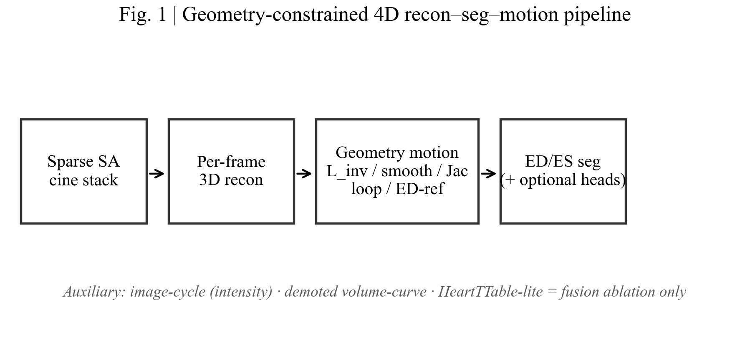
图1. 稀疏短轴电影输入、逐帧重建、几何感知运动项，以及带可选头的舒张末期与收缩末期分割流水线示意。

3.3 形变约定
位移通道按体素单位排序为 \((d_z,d_y,d_x)\)。转为 grid_sample 坐标时使用 align_corners=True 与尺度 \(2/\max(\mathrm{dim}-1,1)\)。向量场与图像共用同一采样器。拉取合成定义为
u \circ v = v + W(u,v),
其中 \(W(\cdot,\cdot)\) 表示共享拉取采样。闭合 MotionNet 栈对 \(T\) 帧发出 \(T\) 个相邻对。末槽承载从帧 \(T-1\) 返回帧 \(0\) 的返回步。

3.4 几何损失
主要几何项遵循仓库运动模块。
前向–后向对上的真实逆一致性为
L_\mathrm{inv}=\|u+W(v,u)\|+\|v+W(u,v)\|.
精确互逆使两项残差同时为零。该项有别于翘曲后的强度残差。
空间平滑对每一位移通道取有限差分，
L_\mathrm{smooth}=\|\nabla u\|^2.
雅可比折叠使用 \(J=I+\nabla u\) 与
L_\mathrm{jac}=\mathrm{ReLU}(\varepsilon-\det J).
训练同时记录 jac_neg_ratio、jac_det_mean 与 jac_det_min。
周期合成将可用的 \(T\) 个相邻前向场折叠，在存在时包含返回边，并惩罚相对恒等的偏离，
L_\mathrm{loop}=\Bigl\|\mathop{\circ}_{t=0}^{T-1} u_t\Bigr\|_1.
舒张末期锚定一致性将相邻场合成为各帧 \(k\) 的映射 \(\phi_{k\to\mathrm{ED}}\) 与 \(\phi_{\mathrm{ED}\to k}\)，再施加与式(2)相同的逆一致性残差。线性舒张末期路径仅使用相邻槽，不复用返回边。
辅助项包括前向与后向翘曲后的图像周期强度残差、心室容积曲线分数的二阶差分惩罚，以及可选的翘曲强度 L1 项。这些辅助项支持外观对齐与软生理平滑，不能替代 \(L_\mathrm{inv}\)。可选平稳速度场与缩放平方通过模型标志提供。

3.5 舒张末期与收缩末期分割
当存在 ACDC 风格的舒张末期与收缩末期索引时，批次暴露分割帧索引、分割序列与有效掩码。交叉熵与 Dice 损失仅作用于标注帧。主 logits 汇聚舒张末期索引。未标注相位依赖运动自监督与几何正则。

3.6 评价协议
重建指标为峰值信噪比、平均绝对误差、窗式 ssim_3d 与全局 recon_ssim_proxy。代理分不作临床结构相似性使用。分割指标为 Dice 与 HD95，可选毫米级物理间距 \((s_z,s_y,s_x)\)。存在舒张末期与收缩末期标签及间距时，功能读数使用物理舒张末期容积、收缩末期容积与射血分数。基于体素标签最大与最小值的 ef_proxy 仅作粗检。运动指标包括逆一致性残差、雅可比统计，以及舒张末期与收缩末期标签传播的 Dice 与 HD95。

3.7 可选融合与风险头
保留轻量类标记融合块，对空间、时间与表格流做注意力，供消融使用。发表配置将主要不良心血管事件与 Cox 损失权重置零。启用这些头时，合成标签上的二值主要不良心血管事件曲线下面积仅作为流水线检查记录。

4. 实验

4.1 数据体制
表1列出本文实测结果所用数据体制。
表1. 本文实测结果的数据体制。
体制 | 在本文中的角色 | 实测结果中的状态
合成或自动伪张量 | 几何单元测试与联合演示评价 | 已测（演示）
消融冒烟目录树 | 重建与融合臂 | 已测（演示）
挑战命名的本地文件夹 | 命名冒烟连续性 | 仅作占位实测
授权 ACDC / MM-WHS / EMIDEC 受试者 | 受试者级重建–分割–运动表 | 不在实测集中
私有急性心肌梗死多模态队列 | 五年事件判别 | 超出范围

4.2 消融设计
消融臂比较广播与逐帧重建、运动权重开与关，以及拼接融合与 HeartTTable-lite 融合。发表配置保持风险权重为零。仅冒烟配置启用第5节报告的短演示运行。

4.3 实现
训练与评价入口位于公开仓库。几何损失在运动模块实现，并在联合损失中合成。单元测试覆盖恒等与精确互逆流、翘曲方向、舒张末期与收缩末期索引接线、已知平移下的标签传播，以及 HD95 间距一致性。图件生成使用 SciencePlots，正文字体为 Times New Roman。

5. 结果
本节全部数字为受控本地运行的演示或冒烟测量。它们展示度量连续性与几何接线，不是授权受试者级临床性能。

5.1 演示张量上的重建消融
图2与表2汇总冒烟消融表中五臂的重建峰值信噪比、平均绝对误差与平均 Dice。
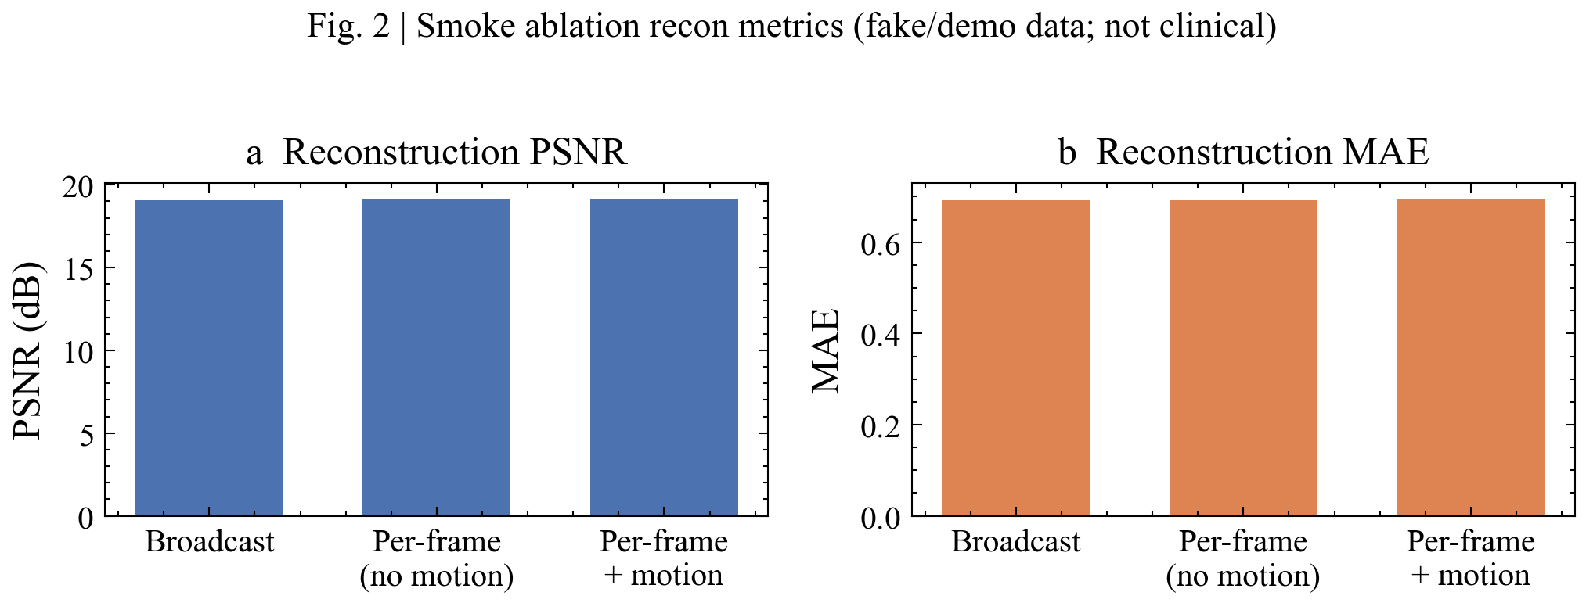
图2. 演示重建消融。柱状图为冒烟消融表中广播、逐帧与融合臂的峰值信噪比。
表2. 演示重建消融摘要。
运行 | 峰值信噪比（dB） | 平均绝对误差 | Dice 均值
broadcast_baseline | 19.08 | 0.693 | 0.168
per_frame_no_motion | 19.15 | 0.692 | 0.170
per_frame_motion | 19.15 | 0.695 | 0.159
fusion_concat | 19.09 | 0.692 | 0.139
fusion_heart_ttable | 19.26 | 0.689 | 0.189

峰值信噪比集中在约 19 dB 的窄带。在极小伪张量与短训练下，这种近乎相等符合预期。有用的观察是各臂经同一记录路径发出重建指标。HeartTTable-lite 融合在本演示集达到最高冒烟峰值信噪比（19.26 dB）与最高平均 Dice（0.189），拼接融合的 Dice 较低（0.139）。这些差异仍受体制限制。

5.2 几何与运动日志
图3与表3报告联合演示评价中的坐标级几何量。
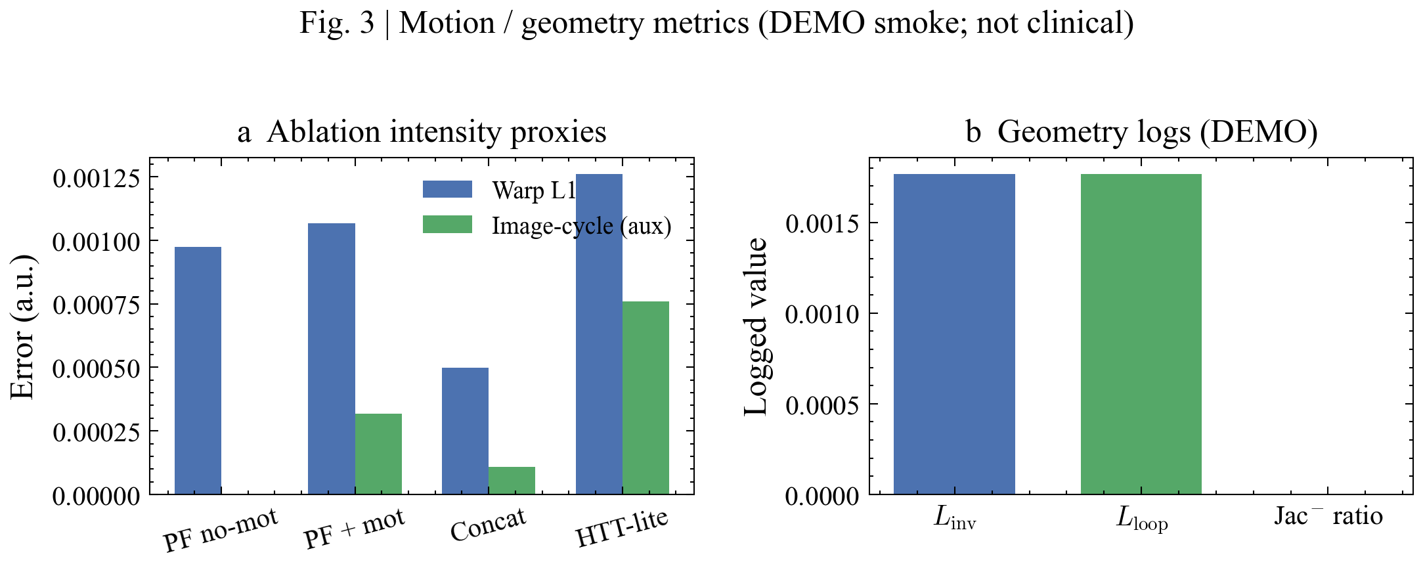
图3. 演示运动与几何日志。图面报告联合评价记录中的逆一致性、周期合成、平滑、雅可比与结构分。
表3. 联合评价记录中的演示几何与重建日志。
指标 | 数值 | 角色
逆一致性残差 | 0.00177 | \(L_\mathrm{inv}\)
周期合成残差 | 0.00177 | \(L_\mathrm{loop}\)
平滑 | \(6.1\times10^{-8}\) | \(L_\mathrm{smooth}\)
折叠惩罚 | 0.0 | \(L_\mathrm{jac}\)
负雅可比比例 | 0.0 | \(\det J < \varepsilon\) 的分数
雅可比行列式均值 | 0.9998 | 内部有限差分估计
图像周期强度残差 | \(2.3\times10^{-5}\) | 辅助外观项
重建峰值信噪比 | 18.80 dB | 联合演示重建
窗式 `ssim_3d` | 0.515 | 主结构分
全局 `recon_ssim_proxy` | 0.0098 | 仅作全局代理

逆一致性残差与周期合成残差同量级。雅可比日志在演示场下无折叠。窗式 ssim_3d（0.515）与全局代理（0.0098）数值差距大，故发表文本保留两个独立名称。联合演示记录上，舒张末期到收缩末期与收缩末期到舒张末期的标签传播 Dice 在该次所用恒等尺度核验体制下均为 1.0。

5.3 分割冒烟剖面
图4给出同一消融 CSV 的类别 Dice。短演示训练与占位标签下，右心室 Dice 近零。心肌 Dice 跨臂变化更大，HeartTTable-lite 臂在本冒烟表达 0.567。这些类别失衡是演示标签体制的产物，标记记录行为，不是授权数据上的算法上限。
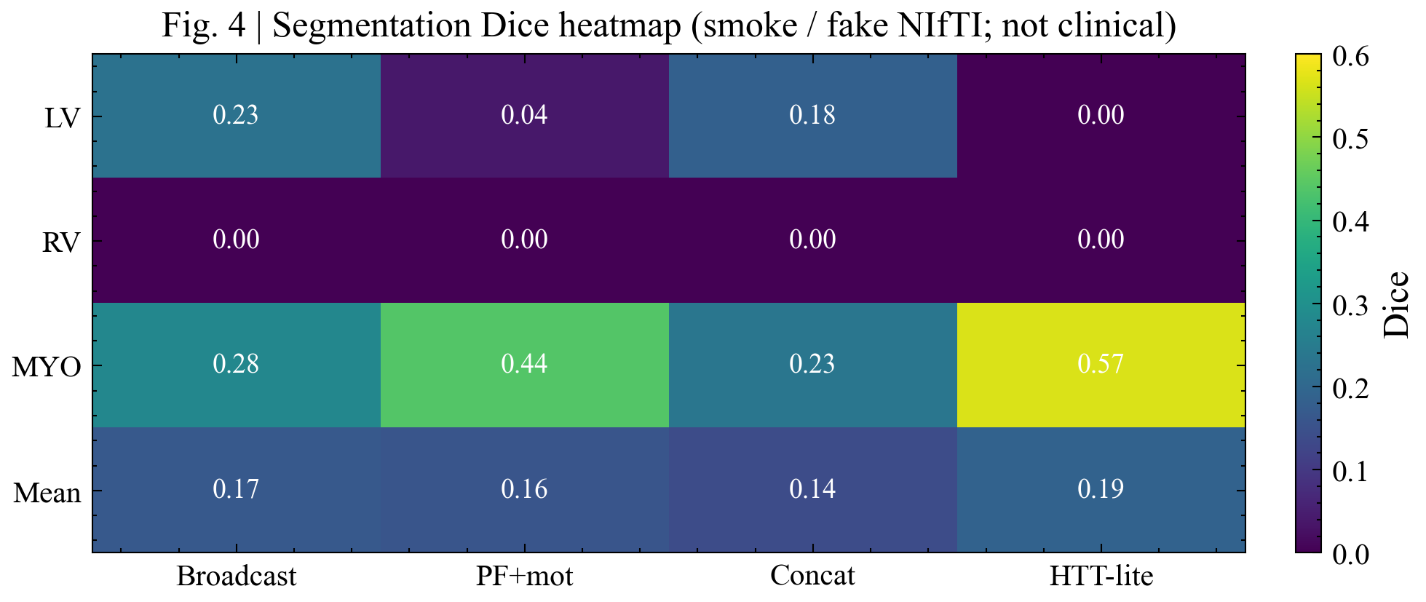
图4. 冒烟消融表中跨消融臂与心脏类别的演示分割 Dice 热图。

5.4 命名流水线检查点
表4列出两个命名冒烟检查点。
表4. 命名演示流水线检查点。
运行 | 峰值信噪比（dB） | Dice 均值 | 翘曲 L1 | 图像周期
paper_recon_smoke | 19.027 | 0.0480 | 0.000294 | 0.000464
paper_acdc_smoke | 17.390 | 0.0175 | 0.000086 | 0.000083

paper_acdc_smoke 读取含合成占位的挑战命名本地文件夹。它是路径连续性检查，不是 CREATIS ACDC 排行榜评价。该次运行在检查点记录所用演示间距下还记录左心室 HD95 为 15.68。

5.5 消融跨度补充分析
表2五个主重建臂中，峰值信噪比介于 19.08 与 19.26 dB（跨度 0.18 dB）。平均绝对误差介于 0.689 与 0.695。平均 Dice 介于 0.139 与 0.189。本演示集中最大的 Dice 变动来自融合选择，而不是广播与逐帧重建之差。凡记录了翘曲强度 L1 与图像周期残差的臂，二者均低于 \(1.3\times10^{-3}\)。消融 CSV 中部分保留风险头的臂出现合成主要不良心血管事件曲线下面积与 C 指数字段。例如若干臂上为 0.625 与 0.556。它们是合成标签上的流水线日志，不进入任何临床主张。

5.6 几何约定的单元测试核验
仓库测试行使恒等流、精确互逆对、一体素翘曲方向检查、舒张末期与收缩末期索引汇聚、已知平移下的标签传播，以及间距 \((1,1,1)\) 与 \((8,1,1)\) 下的 HD95。这些测试独立于冒烟表支撑方法定义。

6. 讨论
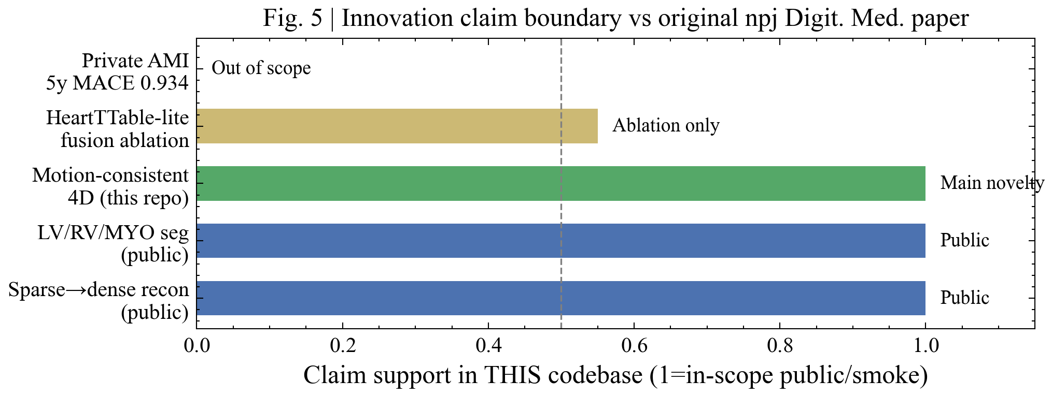
图5. 主张边界账本。区分演示工程核验、授权受试者表与私有急性心肌梗死风险评价。

6.1 对实测发现的解释
演示结果支持三项实务陈述。第一，联合栈经同一评价路径发出重建、分割与几何键。第二，逆一致性与周期合成在联合演示场上留下小残差，雅可比日志报告无折叠。第三，窗式与全局结构分必须分开命名，因为演示记录显示二者数值差距大。
各消融臂峰值信噪比近乎平坦，与极小合成张量上的短训练一致。该体制下消融主要审计接线与记录，不排列临床算法名次。HeartTTable-lite 下较高的演示 Dice 同样仍是冒烟观察。

6.2 与已有配准及心脏运动工作的关系
几何项沿袭将逆一致性、平滑与雅可比正则作为位移质量主控的配准文献[1,2]。强调时间连贯或跨心拍合成映射的心脏序列模型，为本处周期合成与舒张末期锚定路径提供动机[3–5]。本文贡献是将这些想法紧凑接入公开重建–分割栈，配合舒张末期与收缩末期监督，并为风险头划出发表边界[11]。

6.3 范围与局限
实测证据覆盖演示尺度张量、挑战命名的占位文件夹与单元测试。授权 ACDC、MM-WHS 与 EMIDEC 受试者表不在当前结果集。稀疏短轴采样在图像域模拟，而非来自欠采样 \(k\) 空间。紧凑骨干限制容量。外部配准基线需要额外软件包。私有急性心肌梗死多模态评价超出范围。在此边界内，本文仅报告几何感知四维恢复的工程核验。

7. 结论
本研究在公开 ReconSeg3D 风格代码库中实现面向稀疏短轴电影心脏磁共振的几何感知运动模块，用于四维重建与分割。主要发现如下。
1. 相邻拉取场共用同一采样约定，并以真实逆一致性、平滑、雅可比折叠控制、含返回步的周期合成，以及舒张末期锚定的合成路径残差共同训练。
2. 在受控演示张量上，栈记录各消融臂峰值信噪比约 19 dB，ssim_3d 为 0.515，逆一致性残差为 0.00177，雅可比行列式均值为 0.9998 且折叠比例为零，恒等尺度下舒张末期与收缩末期传播 Dice 为 1.0。
3. 命名冒烟检查点确认在通用重建冒烟与挑战命名占位文件夹上均可端到端发出度量。
4. 发表配置保持多模态生存权重为零。合成风险日志仅作流水线检查。
结论适用于实测演示与单元测试体制。授权受试者级基准在发表配置下挂载相应数据后另行测量。

数据可用性
公开心脏磁共振基准遵循其原始许可。不重新分发任何私有急性心肌梗死数据。挑战命名的持续集成文件夹可仅含合成占位。支撑本文的实测演示表由代码仓库中的公开评价脚本生成。

代码可用性
源代码见 https://github.com/Coucou2016/ReconSeg3D-cardiac-rec

参考文献
1. Balakrishnan, G., Zhao, A., Sabuncu, M. R., Guttag, J. & Dalca, A. V. VoxelMorph: a learning framework for deformable medical image registration. *IEEE Trans. Med. Imaging* 38, 1788–1800 (2019). https://doi.org/10.1109/TMI.2019.2897538
2. Dalca, A. V., Balakrishnan, G., Guttag, J. & Sabuncu, M. R. Unsupervised learning of probabilistic diffeomorphic registration for images and surfaces. *Med. Image Anal.* 57, 226–236 (2019). https://doi.org/10.1016/j.media.2019.07.006
3. Krebs, J., Delingette, H., Ayache, N. & Mansi, T. Learning a generative motion model from image sequences based on a latent motion matrix. *IEEE Trans. Med. Imaging* 40, 1405–1416 (2021). https://doi.org/10.1109/TMI.2021.3056531
4. Ye, M. et al. DeepTag: an unsupervised deep learning method for motion tracking on cardiac tagging magnetic resonance images. In *Proc. IEEE/CVF Conf. Comput. Vis. Pattern Recognit. (CVPR)* 7261–7271 (2021). https://doi.org/10.1109/CVPR46437.2021.00719
5. Pan, J. et al. End-to-end deep learning of non-rigid groupwise registration and reconstruction of dynamic MRI. *Front. Cardiovasc. Med.* 9, 880186 (2022). https://doi.org/10.3389/fcvm.2022.880186
6. Qian, P. et al. Unified deep learning for simultaneous cardiac cine MRI reconstruction, motion estimation and segmentation. In *IEEE Int. Symp. Biomed. Imaging (ISBI)* (2024). https://doi.org/10.1109/ISBI56570.2024.10635390
7. Yuan, X. et al. 4D myocardium reconstruction with decoupled motion and shape model. In *Proc. IEEE/CVF Int. Conf. Comput. Vis. (ICCV)* (2023).
8. Ye, M., Xin, B., Axel, L. & Metaxas, D. Continuous spatio-temporal memory networks for 4D cardiac cine MRI segmentation. In *IEEE/CVF Winter Conf. Appl. Comput. Vis. (WACV)* 9514–9524 (2025). Also arXiv:2410.23191.
9. Chen, Y. et al. MedTet: an online motion model for 4D heart reconstruction. arXiv:2412.02589 (2024).
10. Katzman, J. L. et al. DeepSurv: personalized treatment recommender system using a Cox proportional hazards deep neural network. *BMC Med. Res. Methodol.* 18, 24 (2018). https://doi.org/10.1186/s12874-018-0482-1
11. Gao, Q. et al. 3D spatiotemporal cardiac reconstruction for predicting MACE in acute myocardial infarction. *npj Digit. Med.* 9, 325 (2026). https://doi.org/10.1038/s41746-026-02449-0
12. Hammernik, K. et al. Deep learning for accelerated and robust MRI reconstruction. *MAGMA* (2024). https://doi.org/10.1007/s10334-024-01173-8

图注
图1. 稀疏短轴电影输入、逐帧重建、几何感知运动项，以及带可选头的舒张末期与收缩末期分割流水线示意。
图2. 演示重建消融。柱状图为冒烟消融表中广播、逐帧与融合臂的峰值信噪比。
图3. 演示运动与几何日志。图面报告联合评价记录中的逆一致性、周期合成、平滑、雅可比与结构分。
图4. 冒烟消融表中跨消融臂与心脏类别的演示分割 Dice 热图。
图5. 主张边界账本。区分演示工程核验、授权受试者表与私有急性心肌梗死风险评价。

